“安全么”微信公众号
安监机构管理平台操作手册（v1.0）

- 机构注册
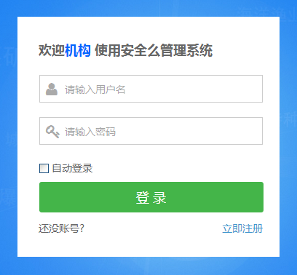
点击“立即注册”即可进入注册页面如下：
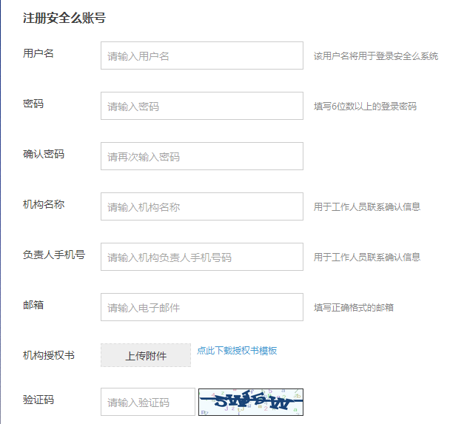
·填写注册页面的相关信息：
用户名：自定义一个以字母开头的用户名
密码，确认密码：请牢记您输入的密码，以后将需要此密码登录，最少为6位数。
机构名称：请认真填写贵机构的全称。
负责人手机号码：十分重要，后期手机无线处理举报单都会用到，一定要填写正确的经常使用的相关负责人的手机号码。
邮箱：请填写负责人的邮箱，用于接收邮件。
机构授权书：请点击下载授权书模板，填写完毕后，请加盖公章，而后扫描点击“上传附件”。
验证码：请填写后面显示的验证码。
全部填写无误后，请点击“提交”按钮提交，提交之后，会出现完善信息的页面。
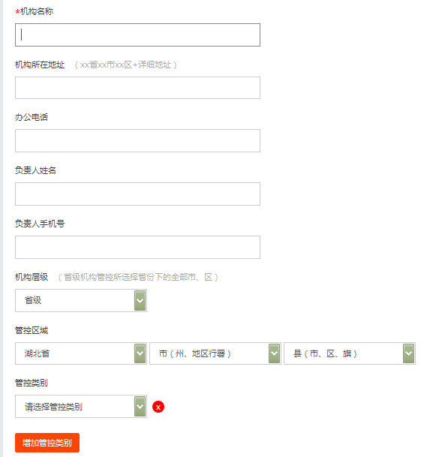
请如实的填写以下信息：
机构名称：默认为注册页面填写的机构名称
机构所在地：请填写详细地址**省**市**区+详细地址
办公电话：填写可以联系到负责人的座机号码
负责人姓名：负责处理此平台相关事务的人员姓名
负责人手机号：要求和注册页面的负责人手机号码要填写一致
机构层级：选择您属于哪一级的机构，省级，市级或者区县级
管控区域：相当重要，哪些区域的安全隐患归属您管理，请仔细选择
管控类别：请详细选择下拉列表中，哪些安全隐患属于您的管控范围，请务必把属于您管控的类目全部一一选择出来。选择一级目录，二级不选时，则表示二级的子目录都选中。
在信息填写完毕后，请点击保存，保存成功后，会出现以下页面：
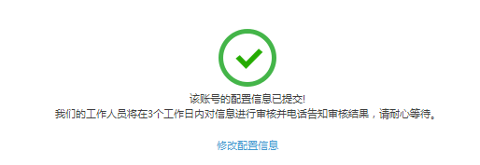
此时您已经成功提交了您的注册资料，请等待后台管理员给予信息审核，审核若不通过，则需要按照要求重新完善提交，若审核通过，您就可以用刚注册的账号，密码进行后台登录。

- 机构登录
在此登录页面输入刚才注册的用户名和密码点击登录即可。

- 功能
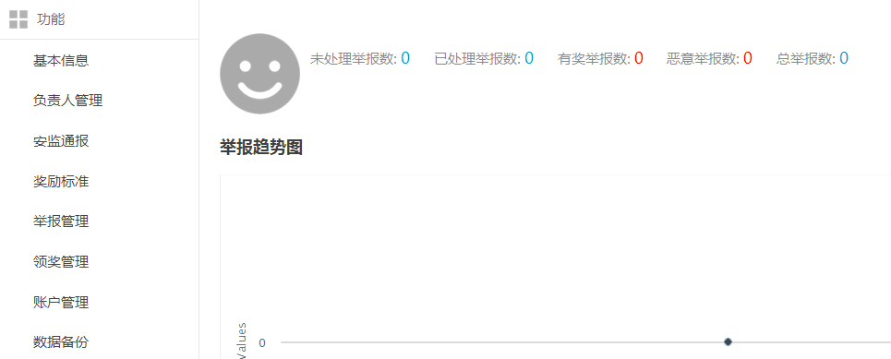
登录后就可以看到以下界面，左侧为功能，右侧为当前的一个举报趋势图，下面我们就来主要介绍一下功能菜单。
- 基本信息：
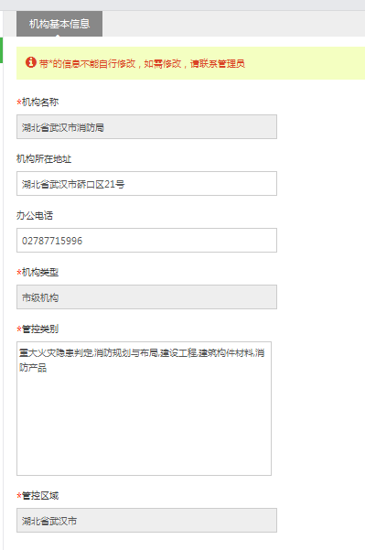
基本信息的内容为您当时完善信息时提交的内容，带*的是不能自行修改的，如果确实要进行修改请联系后台管理员进行修改。
- 负责人信息：
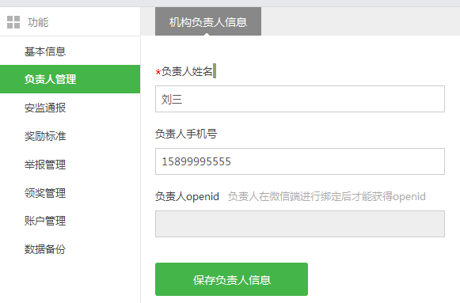
负责人姓名和手机号码为微信端绑定的重要信息，在“安全么”微信公众号端输入机构绑定，则需要您填写负责人姓名和负责人手机号码，若填写的和上表一致，则绑定成功。绑定成功后，该负责人的手机号码就可以收到举报单，以及举报单的状态提醒，实现无线办公。
- 安监通报
在微信公众号论坛中有安监通报这个栏目，机构可以将想要通报的事件通过采编发布到手机公众号论坛中，点击新增按钮后，就可以出现以下界面：
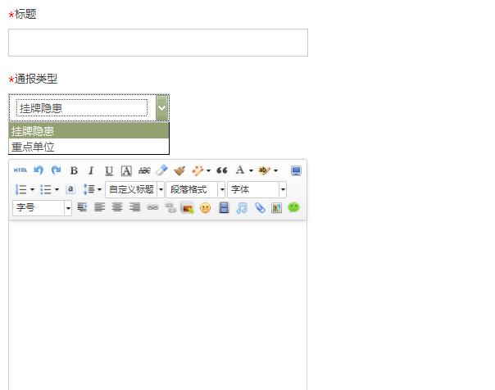
填写标题，选择通报类型，采编正文内容后，点击添加就可以发布了，这时您在微信公众号中就可以看到您通报的内容。
- 奖励标准
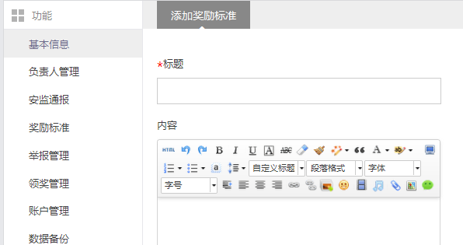
点击新增后，出现以上界面，请编辑标题和内容后点击添加即可以在微信端显示给用户。
- 举报管理
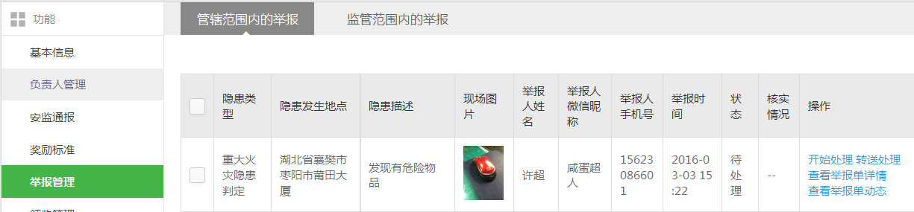
如果有举报单被分配给您（举报单的隐患区域和隐患类别与您的机构掌控区域和掌控类别想符合），则您可以看到举报单的详细内容，此时，您可以点击开始处理，会弹出以下提醒框：
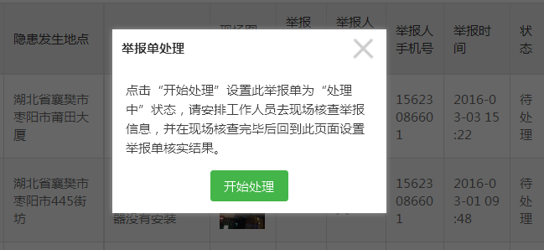
此时举报用户的微信端就会接收到一条您已经开始处理的信息，您就可以安排相关人员核查举报单所述的安全隐患。此时“状态”这个栏目中会自动变更为“处理中”
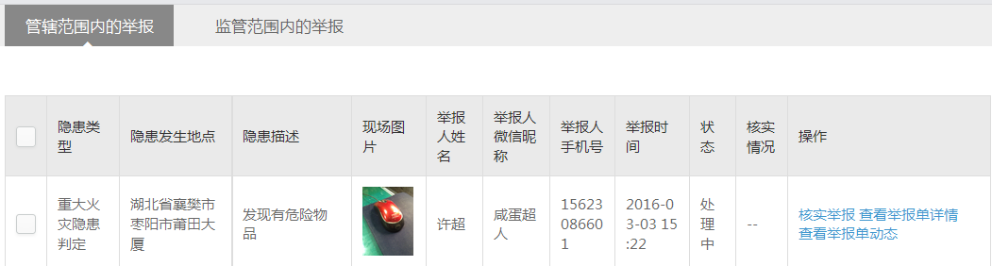
在您对现场情况核查清楚后，请点击右侧的核实举报，会弹出以下窗口：
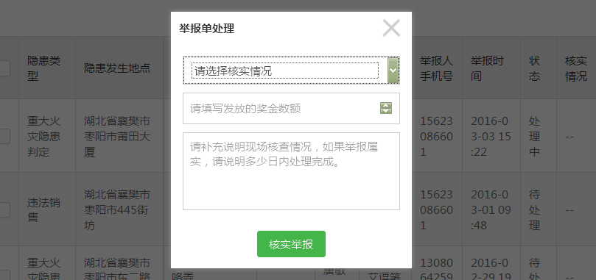
在这个对话框里，您可以选择您核实的情况：
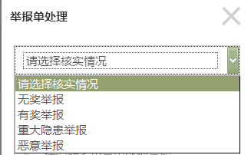
并填写此次举报发放给用户的奖励数额，并在最后文本框内填写核查情况以及多少日内能完成隐患的排除。
- 领奖管理
在隐患已经核实的情况下，会让用户在微信端提交相应的领奖信息，机构在平台上点击领奖管理，就可以看到用户发送过来的领奖信息表，如下图：
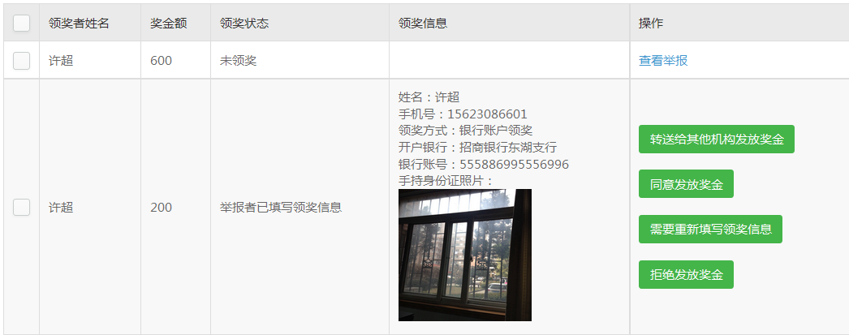
此时能进行的操作是右边绿色键，下面分别讲述：
· “转送给其他机构发放奖金”如果是应该更高级或者其它机构发放奖金，在这里可以直接转给相关机构处理，转发后，奖金由其他机构承担。
· “同意发放奖金”点击后，则表示机构对此次奖金发放表示同意，由系统管理员发放奖金，并从机构账户扣除相应奖金。若您账户余额小于此次发放奖金的金额时，系统会告诉您余额不足，请及时充值。如下图：
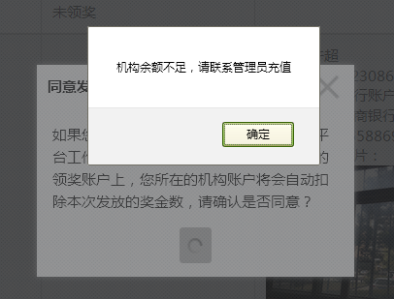
· “需要重新填写领奖资料”若发现用户提交资料不属实或者有错误，则可以要求用户重新填写相关领奖资料。
· “拒绝发放奖金”点击后，就会拒绝用户的此次奖金发放。
- 账户管理
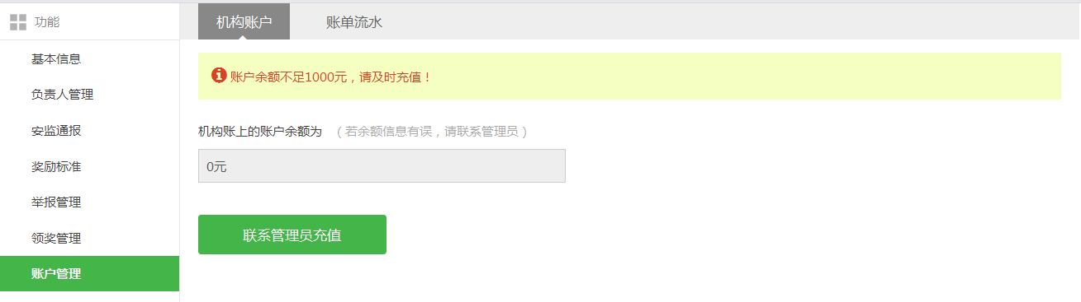
显示机构账户目前的余额，点击联系充值，联系管理员后就可以进行充值。
“账单流水”为资金的明细。
- 数据备份
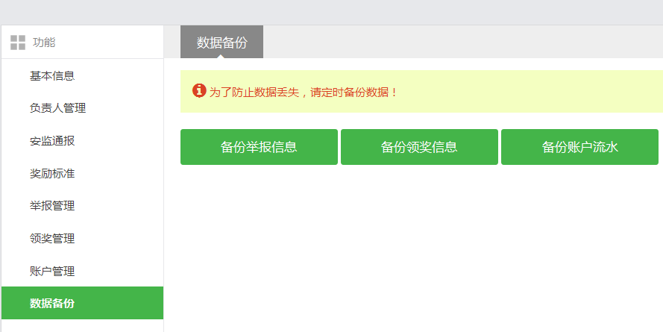
分别可以备份各种信息并生成excel表格，便于您日常的资料管理。

